Refrigerio
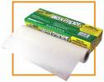

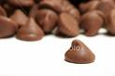
Ingredientes:


Papel de Ceda
Chocolatitos (1 paquete de 12 onzas)
½ taza de leche
Fresas o Banana (o cualquier fruta que quiera cubrir con chocolate

Preparación:

Derrita el chocolate en el microondas con la leche por aproximadamente 1 minuto. Cada 20 segundos pare el microondas y con una cuchara muévelo. Meta la fresa en el chocolate y deje que se forme en el papel de ceda.

Explicación:

Nuestras vidas son representadas por el chocolate. Al centro de nuestras vidas (la fruta), debe estar Dios y solamente Dios. No debe existir ningun ídolo.

